Практическая работа №3

Вариант 1

Зайцев Н.В. 3ПКС-116

Задание 1

Код программы:

#include <iostream>  
#include <iomanip>  
#include <math.h>  
**using namespace** std;  
  
**class** Iteration {  
 **int** n, m, i, j, checker, iteration;  
 **double** **a, *b, *x, *xn, eps;  
  
 **void** enter() {  
 cout << "<Заполнение коэффициентов>\n";  
 **for** (i = 0;i<n;i++)  
 **for** (j = 0;j<m;j++) {  
 cout << "Введите элемент [" << i + 1 <<  
 "][" << j + 1 << "]: ";  
 cin >> a[i][j];  
 }  
  
 cout << "<Заполнение свободных членов>\n";  
 **for** (i = 0;i<n;i++) {  
 cout << "Введите элемент [" << i + 1 << "]: ";  
 cin >> b[i];  
 x[i] = 0;  
 }  
  
 }  
  
 **void** show() {  
 cout << "\nИсходная матрица:\n";  
 **for** (i = 0;i<n;i++) {  
 cout << "\n";  
 **for** (j = 0;j<m;j++)  
 cout << setw(5) << a[i][j];  
 cout << "|" << setw(5) << b[i];  
 }  
 cout << "\n";  
 }  
  
 **void** method_iteration() {  
 iteration = 0;  
 **while** (**true**) {  
 xn[0] = (b[0] - (a[0][1] * x[1] + a[0][2] * x[2] + a[0][3] * x[3])) / a[0][0];  
 xn[1] = (b[1] - (a[1][0] * x[0] + a[1][2] * x[2] + a[1][3] * x[3])) / a[1][1];  
 xn[2] = (b[2] - (a[2][0] * x[0] + a[2][1] * x[1] + a[2][3] * x[3])) / a[2][2];  
 **if** (n == 4)  
 xn[3] = (b[3] - (a[3][0] * x[0] + a[3][1] * x[1] + a[3][2] * x[2])) / a[3][3];  
 checker = 0;  
 **for** (i = 0;i<4;i++)  
 **if** (fabs(xn[i] - x[i])<eps)  
 checker++;  
 **if** (checker == 4)  
 **break**;  
 **for** (**int** i = 0;i<4;i++)  
 x[i] = xn[i];  
 cout << "\nИтерация №" << iteration + 1 << ":\nx1 = " << xn[0] << "\nx2 = " << xn[1] << "\nx3 = " << xn[2] << "\n";  
 **if** (n == 4)  
 cout << "x4 = " << xn[3] << "\n";  
 iteration++;  
 }  
 **for** (i = 0;i<4;i++)  
 x[i] = xn[i];  
 cout << "\n-------------------\nИтераций всего: " << iteration + 1;  
 **for** (i = 0;i<n;i++)  
 cout << "\n" << x[i];  
  
 }  
**public**:  
 **void** start() {  
 cout << "Введите погрешность: "; cin >> eps;  
 cout << "Введите n = "; cin >> n;  
 cout << "Введите m = "; cin >> m;  
 a = **new double** *[m];  
 **for** (i = 0;i<n;i++)  
 a[i] = **new double**[n];  
 b = **new double**[m];  
 x = **new double**[m];  
 xn = **new double**[m];  
 enter();  
 show();  
 method_iteration();  
 cout << "\n";  
 }  
};  
  
**int** main() {  
 Iteration iter;  
 iter.start();  
 **return** 0;  
}

Результаты 1 матрицы:

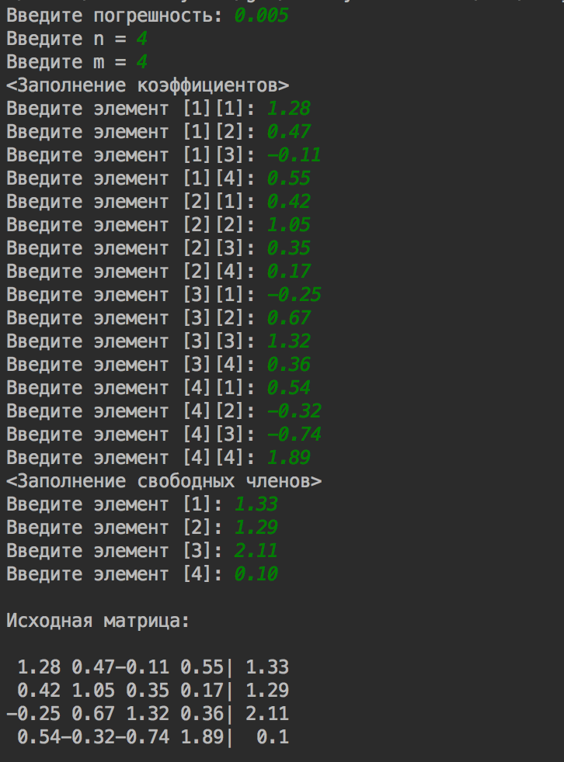

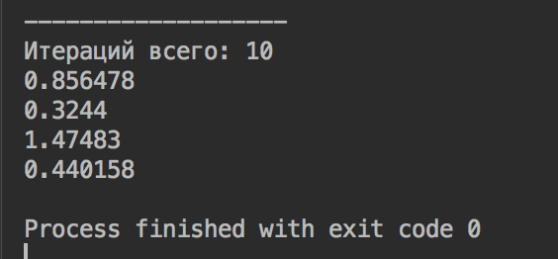

Результаты 2 матрицы:

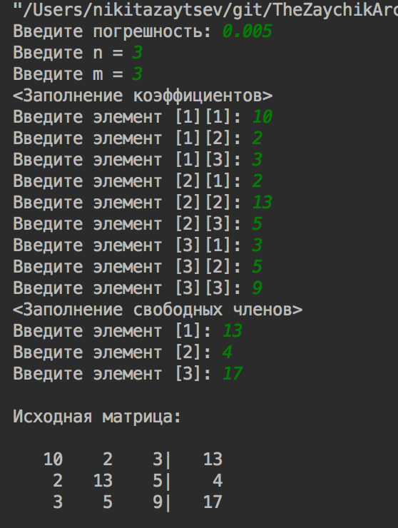

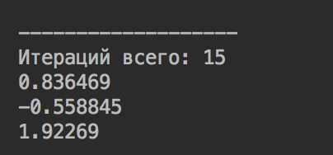

Задание 2

Результаты обеих матриц в Excel:

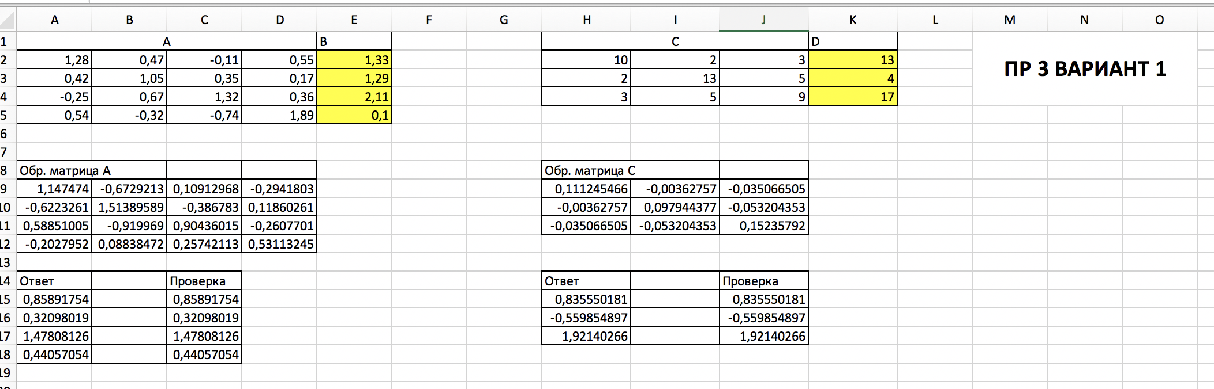

Вывод: как мы видим, ответы сошлись, однако они отличаются знаками после запятой из-за разных правил округления C++ и Excel.